棠中外语学校附属小学二年级第三周

周 末 练 习 题
做题先读题，做完检查哦！
班级 姓名 学号
一、看谁算得快？
5×3= 89÷9= 45÷7= 49÷6= 30÷3=
35÷5= 34÷4= 23÷3= 19÷2= 57÷8=
二、连一连。
12÷5 15÷2
余数是1
35÷7 18÷4
29÷7 58÷8
余数是2
64÷9 37÷5
三、把下面两个算式合并为一个算式。
1、6÷3=18 18+25=43 2、4×8=32 7+32=39

3、48÷8=6 50-6=44 4、9×9=81 81-11=70

四、我会脱式计算。
17+3×8 8+27÷3 90-24÷4

五、填空。
1、 ÷5=4…… ，当余数最小时，被除数是（ ）；当余数最大时，被除数是（ ）。
2、在混合运算的算式里，要先算（ ）法，后算（ ）法。
3、一个数减去15得48，这个数是（ ），再用这个数除以9商（ ）。
六、解决问题。（注意答语的完整哦!）
我每天看6页，能按期还书吗？

1、一本书有43页，借期为一个星期。

2、工厂需要24个精密零件。一个工人每天能加工5个精密零件，至少需要几天能完工？

我们共有38只，帮我们设计几个方案吧！哪个方案最合理呢？

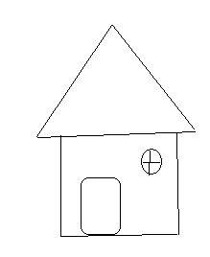
3、住宿。
大房间每间住7只，小房间每间住3只。

 | 大房间/间 | 小房间/间 | 余下床位/个
方案一
方案二
方案三
方案四
答：其中方案 最合理，因为 。
七、灵机一动的数学。
教室里按红、黄、蓝、粉、绿的顺序挂彩灯。说一说第37个彩灯是什么颜色？第42个呢？第49个呢？（列式并写答语）

